**Информация**

**по Республиканскому единому классному часу**

**«Мен елімнің ертенімін»,**

**проведенному 25 октября**

**в Акимовской основной школе**

В Акимовской основной школе 25 октября прошел единый классный час по семейному и патриотическому воспитанию «Мен елімнің ертенімін»

Цель класного часа: показать учащимся значимость Родины, семьи и семейных ценностей.

Задачи классного часа: воспитание чувства любви и гордости за свою страну, почитание старшего поколения, укрепление духовно-нравственных качеств.

Классный час прошел в форме дискуссии с элементами игры. Классный час начался с беседы, в ходе которой учащиеся называли значение слова «патриот», составляли ассоциации к слову «патриот» Учитель прочитал определение из толкового словаря Владимира Даля: Патриот – тот, кто любит свое отечество, предан своему народу, готов на жертвы и подвиги во имя интересов своей Родины.Учащиеся высказывались по вопросам : Что значит быть патриотом своей Родины? Каким словом можно назвать всех граждан нашего государства? Когда человек становится гражданином? В какой книге об этом можно узнать? и т.д.

Учащимся была предложена игра «Лингвист» Правило: на каждую букву данного слова подобрать прилагательное к слову патриот; игра «Тілашар» Учащимся надо было перевести слова на казахский язык. Родина – отан, язык –тіл, народ – халық, государство – мемлекет, семья- өотбасы и т.д.; разгадать анаграммы: ГФАЛ, БЕРГ, НИМГ, ЛОСЦИТА.

В заключение единого классного часа учащимся была предложена викторина по символике Казахстана.

Фрагменты мероприятия на фото:

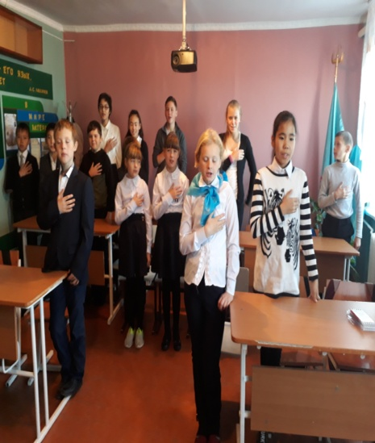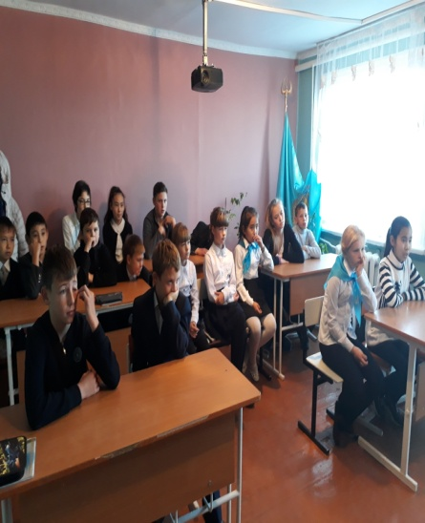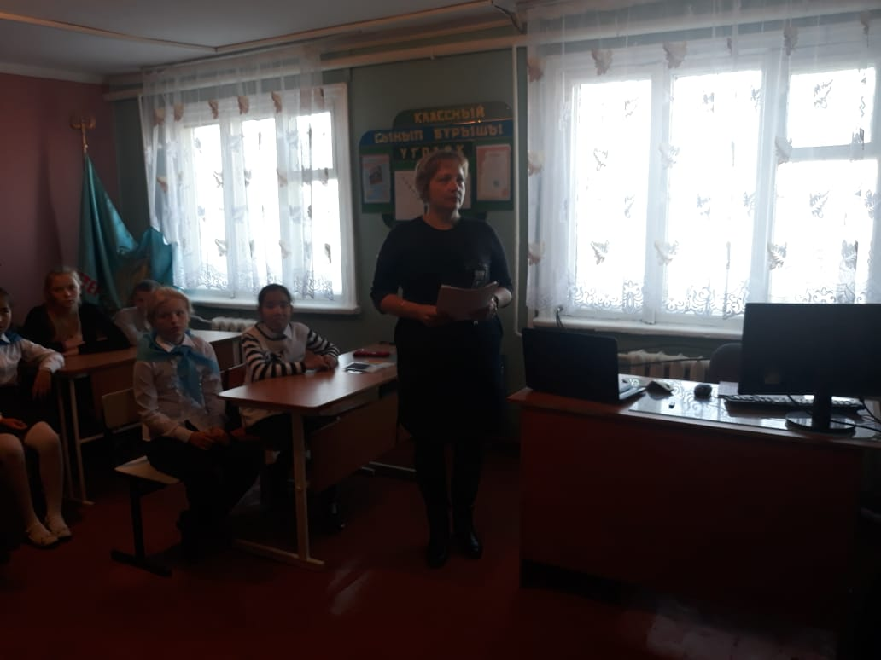

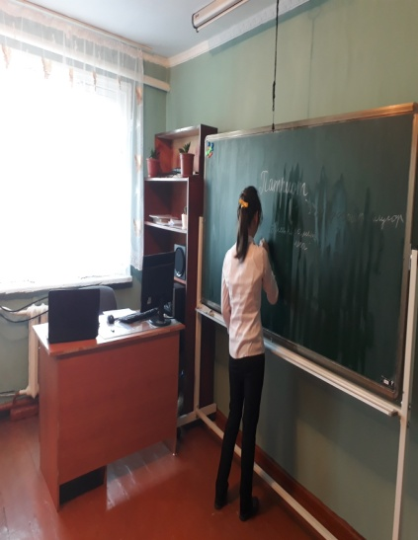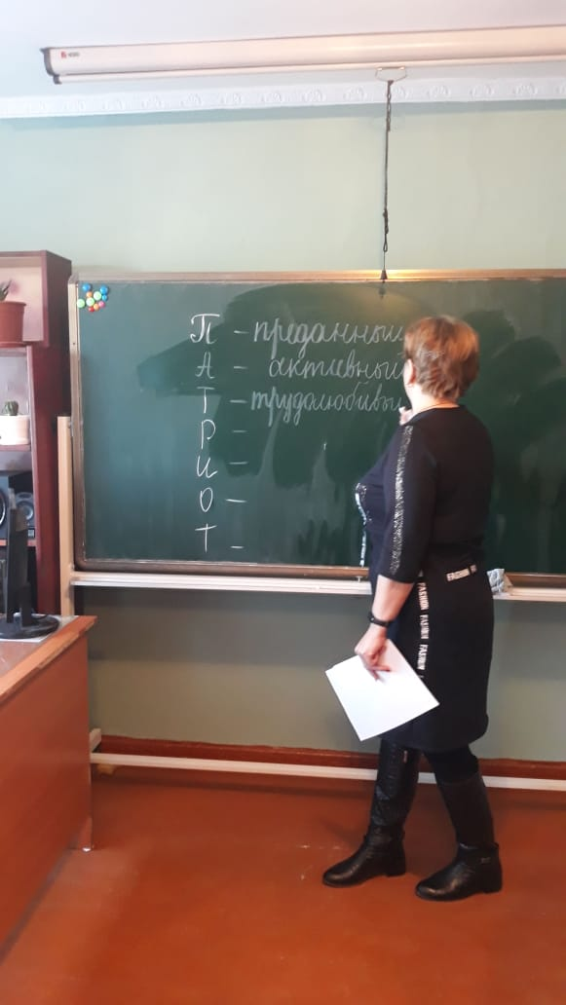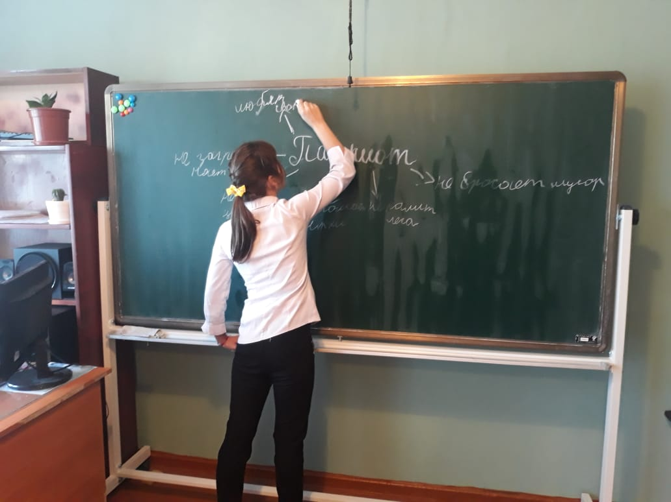

Вожатый: Райнгардт В.Г.